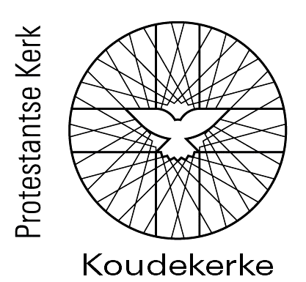
Protestantse gemeente

Koudekerke

Koudekerke,

Declaratieformulier voor door u gemaakte onkosten als vrijwilliger:

Declaratie wegens gemaakte onkosten voor vrijwilligerswerk voor de Protestantse Gemeente te Koudekerke.

Bij reden aankoop graag vermelden of het de Michaëlskerk of Klimop betreft en waar het voor is gekocht. ( bijv. pastoraalwerk, verzenden kerkblad etc.)

In de maand : ………………jaar: ……………..

Aankopen in de ( naam winkel): ..………………………voor bedrag: €……………..

Reden aankoop…………………………………………………..

Volgende aankoop in (naam winkel )……………………voor bedrag €……………...

Reden aankoop…………………………………………………….

Evt volgende aankoop in (naam winkel).......................voor(bedrag) €…..…………

Reden aankoop………………………………………………………

Uw gegevens:

Naam :…………………………………………………………………………

Adres:…………………………………………………………………………
Postcode en Woonplaats……………………………………………………

IBAN- nummer:……………………………………………………

E-mailadres:………………………………………………………

Declaratieformuklier graag per maand en in de eerste week van de nieuwe maand indienen en uw kassabonnen bijvoegen.

U kunt deze afgeven bij de penningmeester:
Nellie Blankers, Weststraat 47 4371 AG Koudekerke

